Projet star Craft

Par Edouard Lambert

1. Base spatial🡪 command centerr

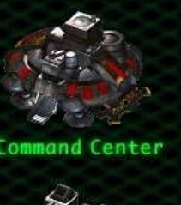

1. Entrepôt🡺 supply depot 10 x

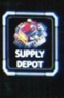

1. Communication 🡺 tourelle🡪 turret

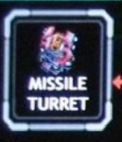

1. Resource gaz🡺raffinerie🡪raffinery

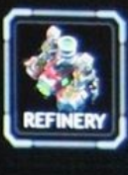

1. Transport au sol 🡺tank,goliath

